EL NIÑO/OSCILACION SUR (ENSO por sus siglas en inglés)
DISCUSION DIAGNOSTICA

emitido por

CENTRO DE PREDICCIONES CLIMATICAS/NCEP/NWS
Traducción cortesía de: WFO SAN JUAN, PUERTO RICO
5 de noviembre de 2009

Estado de Alerta de ENSO: Advertencia de El Niño

Sinopsis: Se espera que El Niño continúe fortaleciéndose y persista hasta por lo menos el invierno 2009-2010 del Hemisferio Norte.
Durante el mes de octubre del 2009, las anomalías en las temperaturas de la superficie del mar (SST por sus siglas en inglés) aumentaron a través del Océano Pacífico central y ecuatorial (Figs. 1 & 2). El índice de El Niño-3.4 aumentó un grado aproximadamente, siendo +1.5°C el valor semanal más reciente (Fig. 2). Las anomalías sobre el promedio en las temperaturas de la sub-superficie oceánica, aumentaron a través de una región amplia del Pacífico central y este-central, fluctuando entre +1 a +5°C para finales del mes (Fig. 3). De acuerdo con este calentamiento, las anomalías del contenido calórico de la sub-superficie oceánica (temperaturas promedios en los 300m superiores del océano, Fig. 4) también aumentaron durante el mes. Además, las anomalías de los vientos del oeste en los niveles bajos y del este en los niveles altos se fortalecieron sobre gran parte del Pacífico ecuatorial. El patrón de la convección tropical permaneció consistente con El Niño, con mayor convección sobre el Pacífico oeste central y convección suprimida sobre Indonesia. Colectivamente, estas anomalías oceánicas y atmosféricas reflejan un fortalecimiento de El Niño.
Aun existe un desacuerdo entre los modelos del fortalecimiento de El Niño eventualmente, pero la mayoría indica que el promedio en un período de tres meses del índice SST de El Niño-3.4, fluctuará entre +1.0°C y +1.5°C durante el invierno del Hemisferio Norte (Fig. 5). De acuerdo con la evolución histórica de El Niño, se espera que las anomalías de las SST’s alcancen su máximo durante los meses de noviembre-enero. En este momento, existe un alto grado de incertidumbre sobre cuánto tiempo persistirá este evento. La mayor parte de los modelos sugieren que este evento durará hasta marzo-mayo del 2010, aunque lo más probable que El Niño alcanzará su máximo hasta por lo menos un fortalecimiento moderado (índice de el Niño-3.4 en 3 meses de +1.0°C o mayor) y durará hasta por lo menos el invierno del Hemisferio Norte 2009-10.
Los impactos de El Niño durante los meses de noviembre 2009- enero 2010 incluyen un aumento en la precipitación sobre el Océano Pacífico central tropical y una continuación de condiciones más secas de lo normal sobre Indonesia. Para los Estados Unidos continentales, los impactos potenciales incluyen precipitación sobre lo normal para Florida, centro y este de Texas y sobre California, con precipitación bajo el promedio para sectores del noroeste del Pacífico. Son más probables las temperaturas sobre el promedio y nieve bajo el promedio para las Montañas Rocosas del Norte, Planicies del Norte y el Medio Oeste superior, mientras se esperan temperaturas bajo el promedio para los estados del sureste.
Esta discusión es un esfuerzo consolidado de la Administración Nacional Oceánica y Atmosférica (NOAA por sus siglas en inglés), el Servicio Nacional de Meteorología de NOAA y sus instituciones afiliadas. Las condiciones oceánicas y atmosféricas son actualizadas semanalmente en la página del Centro de Predicción Climática (El Niño/La Niña Current Conditions and Expert Discussions). Pronósticos para la evolución de El Niño/La Niña son actualizados mensualmente en la sección del Foro de Pronóstico del Boletín de Diagnósticos Climatológicos de CPC. La próxima Discusión Diagnóstica de ENSO está programada para el 10 de diciembre de 2009. Para recibir una notificación por e-mail cuando las Discusiones Mensuales de Diagnóstico ENSO sean publicadas, por favor envíe un mensaje por e-mail a: ncep.list.enso-update@noaa.gov

Centro de Predicción del Clima
Centros Nacionales de Predicción Ambiental
NOAA / Servicio Nacional de Meteorología
Camp Springs, MD 20746-4304

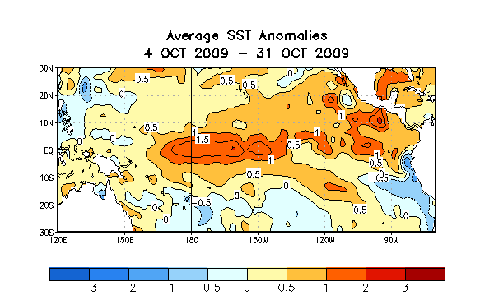
Figura 1. Anomalías (ºC) de la Temperatura promedio de la superficie del mar (SST por sus siglas en inglés) para el 4-31 de octubre de 2009. Las anomalías son calculadas con respecto a los promedios semanales del periodo base de 1971-2000 (Xue et al. 2003, J. Climate, 16, 1601-1612).

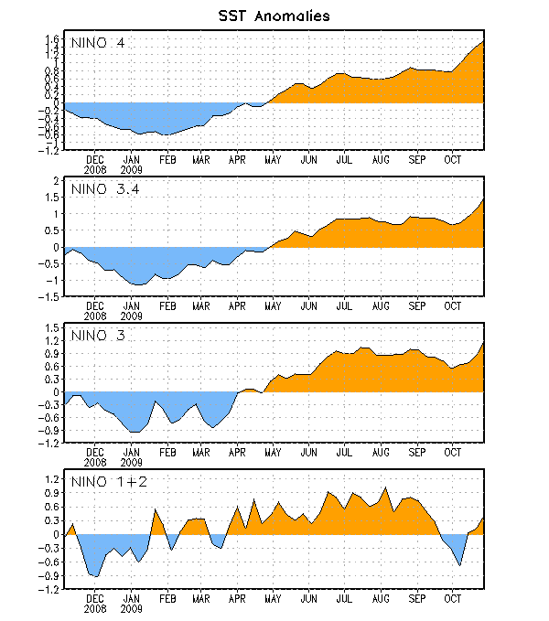

Figura 2. Series de Tiempo de áreas promediadas para las anomalías en la temperatura (°C ) de la superficie del océano (SST) en las regiones de El Niño [Niño-1+2 (0°-10°S, 90°O-80°O), Niño 3 (5°N-5°S, 150°O-90°O), Niño-3.4 (5°N-5°S, 170°O-120°O), Niño-4 (150ºO-160ºE and 5ºN-5ºS)]. Las anomalías de SST son variaciones de los promedios semanales del período base de 1971-2000 (Xue et al. 2003, J. Climate, 16, 1601-1612).

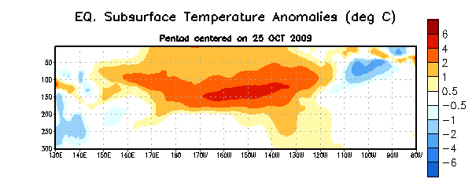

Figura 3. Las anomalías en las temperaturas (°C) en el sector de profundidad y longitud del Pacífico ecuatorial superior durante la semana del 25 de octubre 2009. Las anomalías en el contenido calórico son computadas como variaciones de los promedios semanales del período base de 1982-
2004.

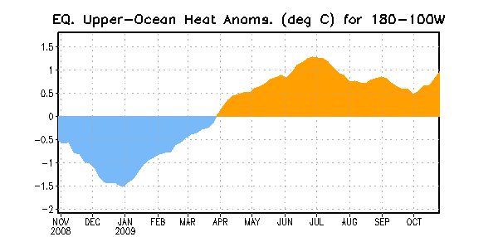

Figure 4. Anomalías del contenido calórico en un área promediada de la parte superior del océano (°C) en el Pacífico ecuatorial (5°N-5°S, 180º-100ºO). Las anomalías del contenido calórico se computan en variaciones desde 1982-2004.

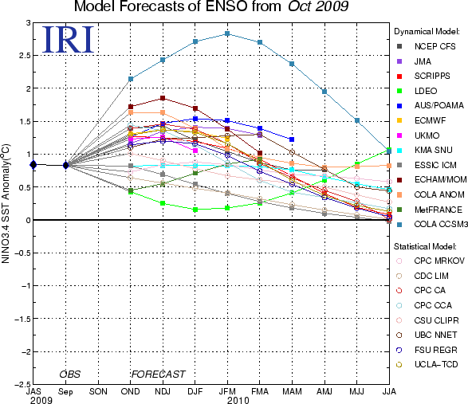

Figura 5. Pronósticos de las anomalías en la temperatura de la superficie del océano (SST) para la región de El Niño 3.4 (5°N-5°S, 120O-170°O). Figura cortesía del Instituto de Investigación Internacional (IRI por sus siglas en inglés) para Clima y Sociedad. Figura actualizada el 15 de octubre de 2009.

